**Московский авиационный институт**

(национальный исследовательский университет)

**Факультет № 8 «Прикладная математика и информатика»**

**Кафедра 806 «Вычислительная математика и программирование»**

КУРСОВОЙ ПРОЕКТ

по дисциплине «Вычислительные системы»

1 семестр

на тему “Схема домашнего компьютера”

|  |  |
| --- | --- |
| Студент: | Соколов Д. В. |
| Группа: | М8О-107Б-20 |
| Преподаватель: | Найдёнов И. Е. |
| Подпись: |  |
| Оценка: |  |

Москва, 2020

Содержание:

ВВЕДЕНИЕ ..................................................................................................….…….…. 3

СХЕМА КОМПЬЮТЕРА ..........................................................................….……….... 4

КОНФИГУРАЦИЯ ПК ..............................................................................…….…….... 5

ЧИПСЕТ .................................................................................................……………..... 6

ПРОЦЕССОР ......................................................................................……………........ 7

ВИДЕОКАРТА ....................................................................................……………....... 8

ОПЕРАТИВНАЯ ПАМЯТЬ....................................................................…………….... 9

ЖЁСТКИЙ ДИСК …………………….………………………………………………10 ЗАКЛЮЧЕНИЕ ………………………………………………………………………..11 СПИСОК ЛИТЕРАТУРЫ ……………………………………………………………. 12

**ВВЕДЕНИЕ**

Цель работы: самостоятельно изучить конкретную домашнюю ЭВМ с оформлением технической информации. Необходимо составить схему домашнего компьютера со всеми внутренними и внешними устройствами. К схеме следует приложить иллюстрации и пояснительную записку в виде архитектурного описания аппаратных средств.

**СХЕМА КОМПЬЮТЕРА**

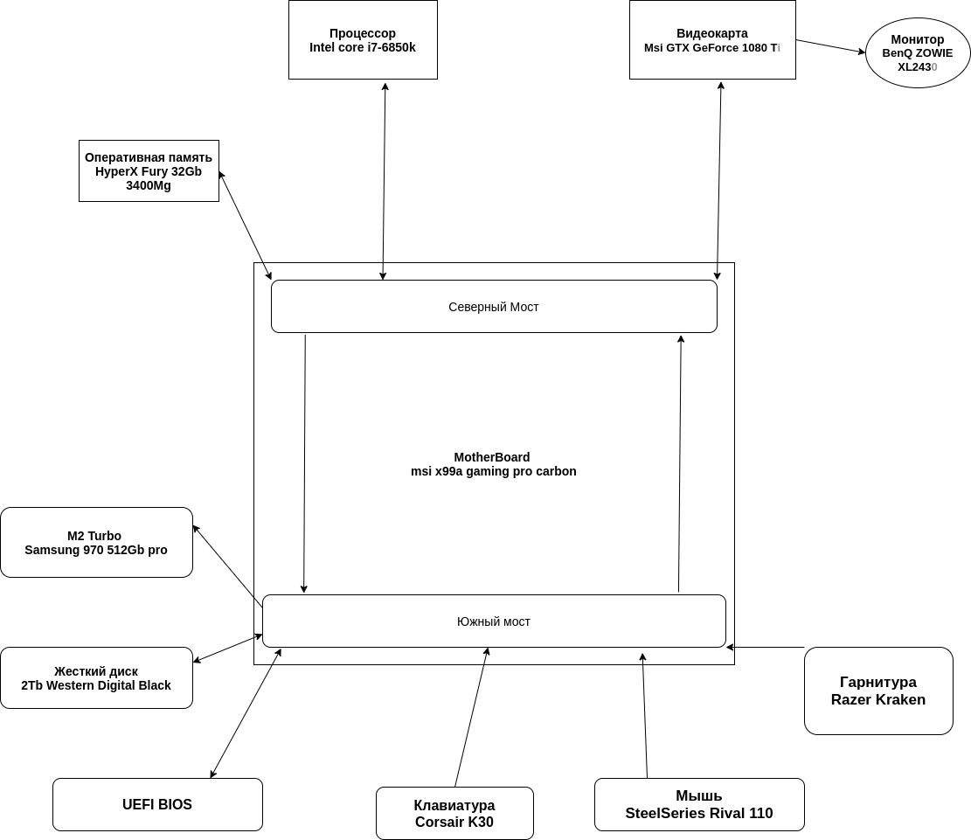

**КОНФИГУРАЦИЯ ПК**

Windows 10 Pro 64-bit ver.1903 build 18362  
CPU : intel core i7 6850k  
MotherBoard : msi x99a gaming pro carbon  
RAM : HyperX Fury 32Gb 2666Mg  
Cooler : Deepcool ASSASSIN ||  
GPU : Msi GTX GeForce 1080 Ti  
Case : Corsair Graphite 780T  
HDD : 2Tb Western Digital Black  
SSD : M2 Turbo Samsung 970 512Gb pro  
Power : Corsair rm1000i  
PowerCom imperial IMP-2000AP  
DVD-RW : LG GH24NSB0  
Devices :  
Mouse : SteelSeries Rival 110  
Keyboard : Corsair K30  
Monitor : BenQ ZOWIE XL2430

Headphones : Razer Kraken

**ЧИПСЕТ**

Чипсет – это размещаемый на материнской плате набор микросхем, которые позволяют выполнять совместную работу памяти, процессора, видеокарты, устройства ввода вывода и другие элементы ПК.

Чипсет определяет функциональность системной платы. Он включает в себя интерфейс шины процессора и определяет в конечном счете тип и быстродействие используемого процессора. Определяет во многом тип, объём, быстродействие и вид поддерживаемой памяти, рабочие частоты различных шин, их разрядность и тип, поддержку плат расширения, их количество и тип.

Чаще всего чипсет материнских плат современных компьютеров состоит из двух основных микросхем:

1. Северный мост - обеспечивает взаимодействие ЦП с памятью.

2. Южный мост - обеспечивает взаимодействие между ЦП и жестким диском, картами PCI, низкоскоростными интерфейсами PCI Express, SATA, USB и пр.

Характеристика материнской платы MSI X99A GAMING PRO CARBON

|  |  |
| --- | --- |
| **Чипсет:** | **Intel X99** |
| **Socket:** | **Intel LGA 2011 v3** |
| **cлоты ОЗУ:** | **DDR4 8 3466 Mhz** |
| **BIOS:** | **Ami** |
| **форм-фактор:** | **ATX** |

**PCI** - шина ввода-вывода для подключения периферийных устройств к материнской плате компьютера.

**SATA** - последовательный интерфейс обмена данными с накопителями информации.

**USB** - последовательный интерфейс для подключения периферийных устройств к вычислительной технике.

**M2 Turbo —** разъём на материнской плате , которая поддерживает интерфейс PCI-E , имеющую большую пропускную способность, чем SATA.

**ПРОЦЕССОР**

**Центральный процессор** - электронный блок, либо интегральная схема (микропроцессор), исполняющая машинные инструкции (код программ), главная часть аппаратного обеспечения компьютера или программируемого логического контроллера. Иногда называют микропроцессором или просто процессором.

Характеристика процессора intel core i7 6850k

* Количество потоков 12
* Количество ядер 6
* Кэш-память 15 MB
* Частота 4,00 GHz
* Расчетная мощность 140 W
* Техпроцесс 14nm
* Макс. число каналов памяти 4

**ВИДЕОКАРТА**

**Видеокарта** - устройство, преобразующее графический образ, хранящийся как содержимое памяти компьютера (или самого адаптера), в форму, пригодную для дальнейшего вывода на экран монитора. Обычно видеокарта выполнена в виде печатной платы (плата расширения) и вставляется в слот расширения, универсальный либо специализированный. Также широко распространены и встроенные (интегрированные) в системную плату видеокарты - как в виде отдельного чипа, так и в качестве составляющей части северного моста чипсета или ЦПУ

Характеристика видеокарты GTX 1080 Ti

|  |  |
| --- | --- |
| Техпроцесс | 16 нм |
| Штатная частота работы видеочипа (МГц) | 1480 МГц |
| Турбочастота | 1683 МГц |
| Количество универсальных процессоров | 3584 |
| Число текстурных блоков | 224 |
| Число блоков растеризации | 88 |

Видеопамять

|  |  |
| --- | --- |
| Объем видеопамяти | 11 ГБ |
| Тип памяти | GDDR5X |
| Эффективная частота памяти (МГц) | 11124 МГц |
| Разрядность шины памяти | 352 бит |

**ОПЕРАТИВНАЯ ПАМЯТЬ**

Оперативная память или оперативное запоминающее устройство (ОЗУ) - энергозависимая часть системы компьютерной памяти, в которой во время работы компьютера хранится выполняемый машинный код (программы), а также входные, выходные и промежуточные данные, обрабатываемые процессором. Содержащиеся в полупроводниковой оперативной памяти данные доступны и сохраняются только тогда, когда на модули памяти подаётся напряжение. Выключение питания оперативной памяти, даже кратковременное, приводит к искажению либо полному разрушению хранимой информации.

Характеристика ОП HyperX Fury

|  |  |
| --- | --- |
| Тип памяти | DDR4 |
| Форм-фактор памяти | DIMM |
| Регистровая память | нет |
| ECC-память | нет |
| Ранговость | двухранговая |
| Объем одного модуля памяти | 8 ГБ |
| Количество модулей в комплекте | 2 |
| Тактовая частота | 2133 МГц |
| Пропускная способность | PC17000 |
| Профили Intel XMP | 2666 МГц (16-16-16) |

Ж**ЁСТКИЙ ДИСК**

**Жёсткий диск (НЖМД)** - запоминающее устройство (устройство хранения информации) произвольного доступа, основанное на принципе магнитной записи. Является основным накопителем данных в большинстве компьютеров. информация в НЖМД записывается на жёсткие (алюминиевые или стеклянные) пластины, покрытые слоем ферромагнитного материала, чаще всего диоксида хрома - магнитные диски.

Характеристика жёсткого диска Western Digital Black HDD 2 TB

|  |  |
| --- | --- |
| Объем HDD | 2 ТБ |
| Объем кэш-памяти | 64 МБ |
| Скорость вращения шпинделя | 7200 об/мин |
| Максимальная скорость передачи данных | 164 Мбайт/с |

**ЗАКЛЮЧЕНИЕ**

В ходе работы проведено изучение моего домашнего компьютера, а именно всех внешних устройств и внутреннее устройство. Составлена схема домашнего компьютера, приложена пояснительная записка технического характера и описаны характеристики и особенности устройств. Также узнал дополнительную информацию о всех комплектующих и их свяхь между собой на материнской плате.

**СПИСОК ЛИТЕРАТУРЫ**

Сеть магазинов цифровой и бытовой электроники «DNS» [Электронный ресурс] – URL: https://www.dns-shop.ru/

Свободная энциклопедия — Википедия [Электронный ресурс] – URL: <https://ru.wikipedia.org/>

Официальный сайт intel core – URL:https://www.intel.ru/content/www/ru/ru/homepage.html